
Ve spolupráci s:








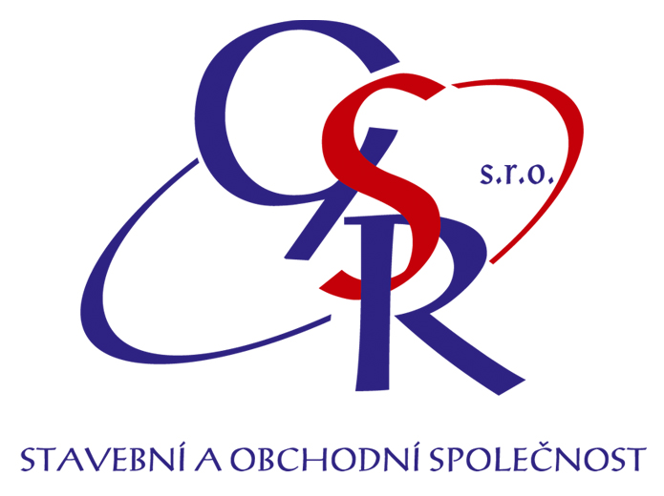

ZLINEX TRANS, s. r. o.

SPORTOVNĚ STŘELECKÝ KLUB
0386 BŘEZOLUPY

pořádá soutěž

ZLATÁ DIABOLKA

41. ROČNÍK

MEMORIÁL RUDOLFA JOCHA A EDUARDA BRISKORINA

Vzduchová pistole 60, 40
Vzduchová puška 60, 40
Vzduchová puška 30 ml.

Březolupy 5. února 2011

PROPOZICE

Název soutěže: Zlatá Diabolka 41. ročník
Memoriál Rudolfa Jocha a Eduarda Briskorina

Druh soutěže : Soutěž jednotlivců zařazená do II. kategorie kalendáře
ČSS

Datum konání : 5. února 2011

Místo konání : Sportovní hala Březolupy

Pořadatel : SSK 0386 Březolupy, STSČ Březolupy

Ředitel soutěže : Zdeněk Jančara

Hlavní rozhodčí : Antonín Jílek A 0338

PHK : Josef Hubáček A 0214

Disciplíny a kategorie : A) VzPi 60 M,J
B) VzPu 60 M,J
C) VzPi 40 Ž,Jky,Dky,Dci
D) VzPu 40 Ž,Jky,Dky,Dci
E) VzPu 30 do 12let
F) VzPu 30 do 14let

Startovné : 50 Kč/závodník za disciplínu VzPu 30 80 Kč/závodník za disciplínu Pi a Pu 40
100 Kč/závodník za disciplínu Pi a Pu 60
Podmínky účasti : Členové ČSS, AVZA a ostatních organizací provozujících sportovní střelbu, po předložení platných dokladů. Zbraně a střelivo vlastní. Účast na vlastní náklady.

Odměny : První tři místa v každé kategorii.

Protesty: Dle PSS písemně do rukou HR, do 30 minut po zveřejnění výsledků s vkladem 300 Kč. Při oprávněném protestu bude vklad vrácen.

Časový rozvrh : Prezence 7.30 – 8.30
Zahájení soutěže 8.30 hodin
1. směna – 9.00 h – Pi/Pu 60
2. směna – 11.00 h – Pi/Pu 60
3. směna – 13.00 h – Pi/Pu 40
4. směna – 14.30 h – Pi/Pu 40
VzPu 30 vleže
- směna - 9.00 h
- směna - 10.00 h
- směna - 11.00 h
- směna - 12.00 h
Vyhlášení výsledků 30 minut po skončení střelby

Technické podmínky: K dispozici je 25 terčových zařízení
Střelnice není vybavena stojany na dalekohledy.

Pojištění: Pořadatel je pojištěn pojistkou ČSS.

Občerstvení: V omezeném sortimentu v areálu.

Různé : Organizační výbor si vyhrazuje právo oznámit dodatky a změny před zahájením závodů

Přihlášky : Doručit do 3.2.2011elektronicky na adresu:
Zdeněk Jančara
č.p. 586
687 13 Březolupy
Tel.: 737 906918
E-mail: zdenek.jancara@seznam.cz

Zdeněk Jančara
SSK Březolupy

